БЕЛОРУССКИЙ ГОСУДАРСТВЕННЫЙ УНИВЕРСИТЕТ
Факультет прикладной математики и информатики
Кафедра технологий программирования

Лабораторная работа №3
Мониторинг в распределенных системах
По дисциплине «Непрерывное интегрирование и сборка
программного обеспечения»

Методические указания по выполнению лабораторной работы

Студент: группа 13
Худайбердиев Хемраберди

Подготовила: Терех В. С.
Ст. преподаватель кафедры ТП

Минск, 2026 г.
Цель работы
Изучение средств мониторинга для сбора и обработки телеметрии приложений и настройка системы, в которой данные трассировок собираются для микросервисного приложения на языке Python с использованием OpenTelemetry и Jaeger.
Создание структуры проекта и виртуального окружения:
- mkdir task1,
- mkdir docs,
- cd task1,
- python -m venv venv
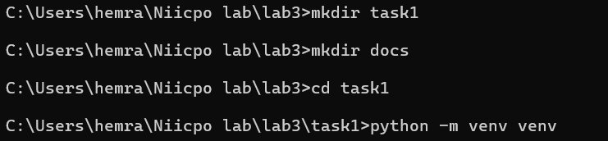

Установка зависимостей OpenTelemetry и Flask:
- venv\Scripts\activate
- pip install flask opentelemetry-distro opentelemetry-exporter-otlp opentelemetry-instrumentation-flask
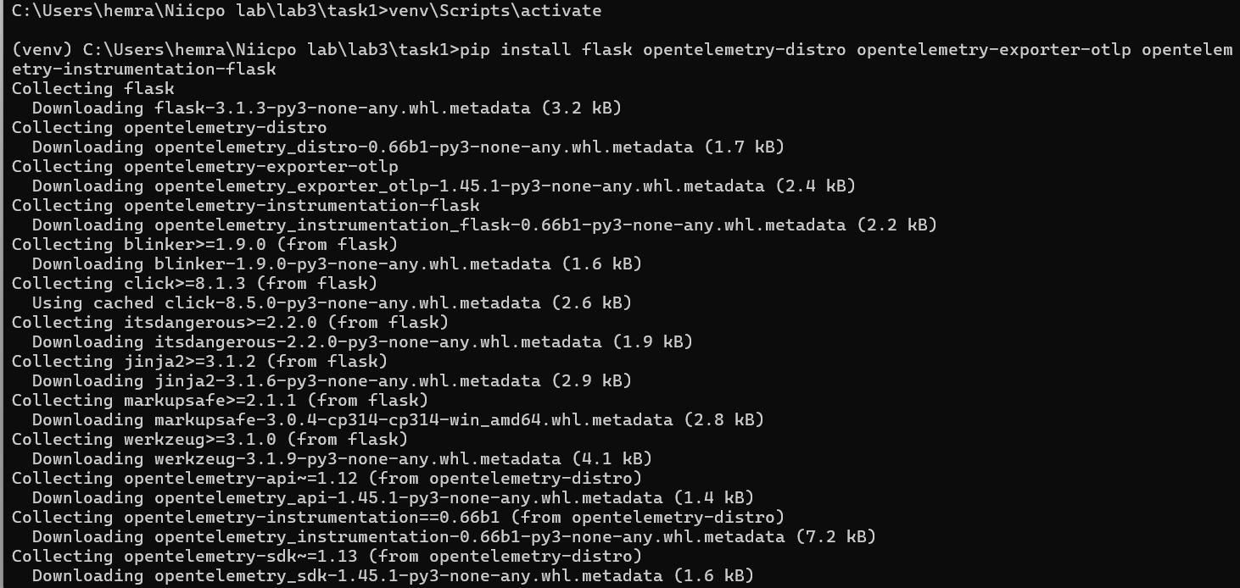
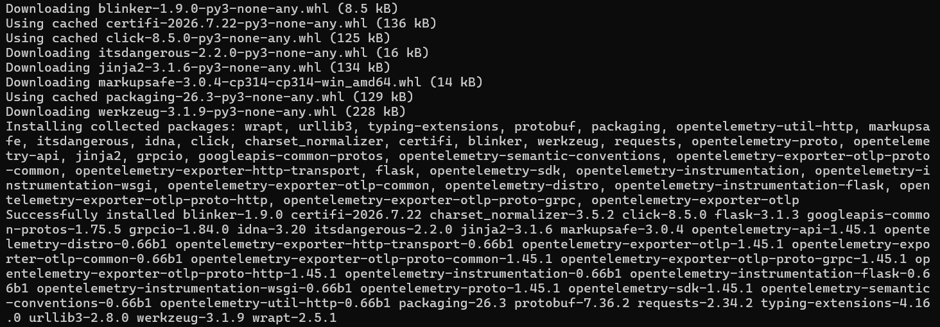

Настройка конфигурационных файлов .dockerignore и .gitignore:
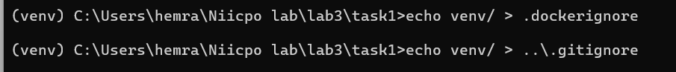

Сборка и запуск контейнеров через Docker Compose:
- docker compose up --build -d
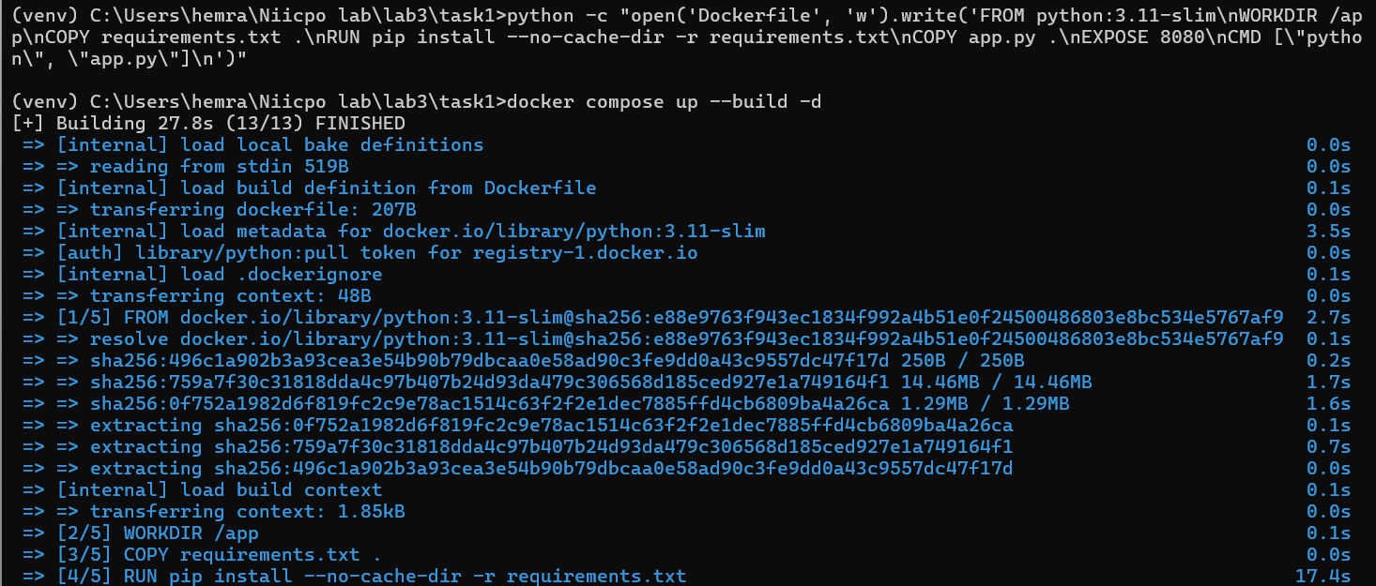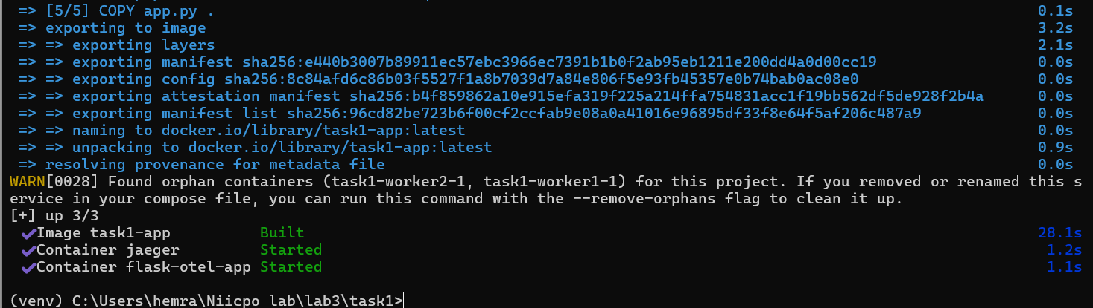
Проверка работоспособности веб-приложения:
- localhost:8080/rolldice
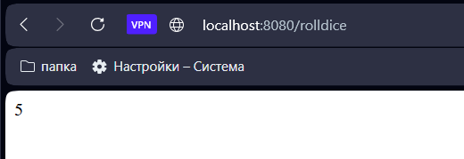

Исследование телеметрии в Jaeger UI:
- localhost:16686
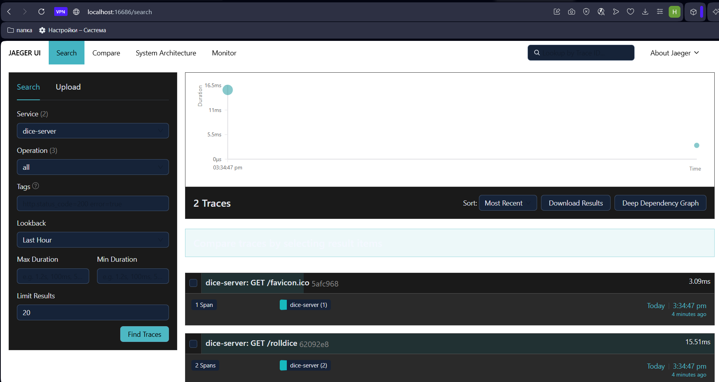

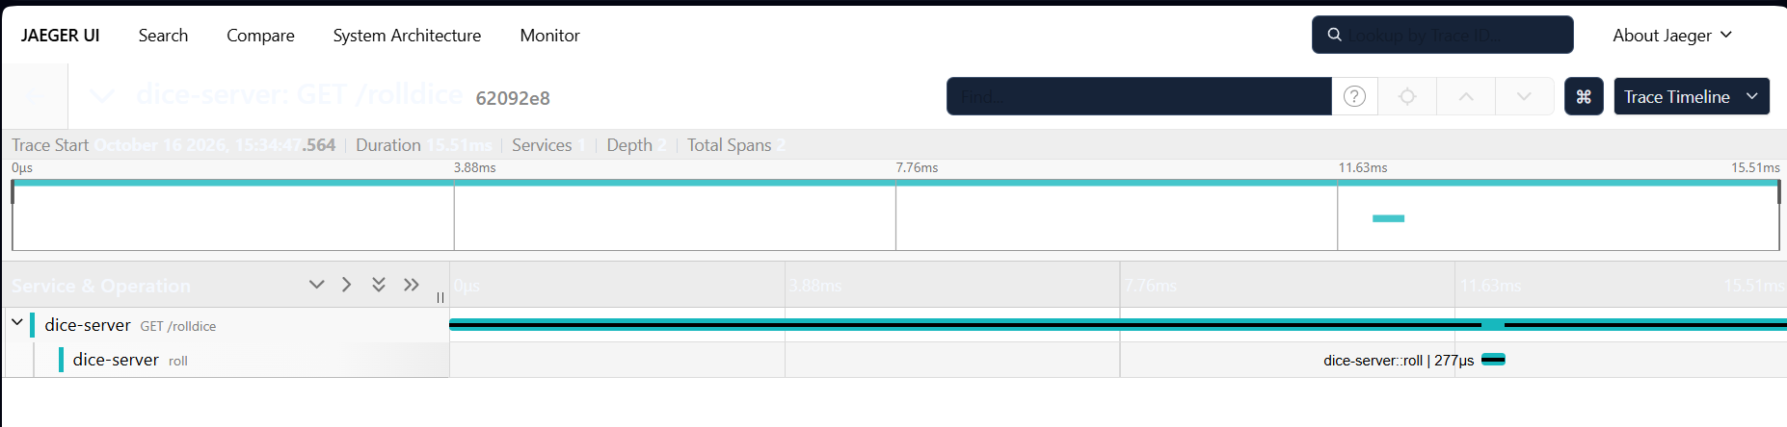

Ответы на контрольные вопросы
- Что такое OpenTelemetry? Атрибуты, события, контекст, журналы, трассировки, показатели?
- OpenTelemetry (OTel) — это открытая стандартизированная платформа наблюдаемости для сбора телеметрии. Атрибуты — пары «ключ-значение» с метаданными. События — отметки времени со специфическими данными внутри спана. Контекст — механизм передачи ID трассировки между сервисами. Журналы — записи о событиях. Трассировки — путь выполнения запроса. Показатели — числовые метрики системы.
- Что такое наблюдаемость? Надежность и показатели?
- Наблюдаемость оценивает внутреннее состояние системы по её внешним выходным данным (MLT). Надежность определяет способность системы работать без сбоев и измеряется через доступность, задержки и уровень ошибок.
- Что такое трассировка? Что такое распределенная трассировка? Как собирать распределенную трассировку и какие проблемы имеются в распределенной архитектуре?
- Трассировка отслеживает жизненный цикл запроса. Распределенная трассировка делает это в микросервисах. Проблемы включают потерю контекста, сетевые задержки и огромный объем данных.
- Сигналы OpenTelemetry: трассировки, метрики, логи?
- Это три столпа наблюдаемости, поддерживаемые едиными API и SDK OpenTelemetry.
- Инструменты OpenTelemetry: автоматические, ручные, библиотеки?
- Автоматическое инструментирование перехватывает вызовы без изменения кода, ручное создается разработчиком через API (tracer.start_as_current_span), а библиотеки обеспечивают интеграцию под языки.
- Компоненты OpenTelemetry: спецификация, сборщики, библиотеки инструментальных средств, измерительные инструменты, экспортеры?
- Спецификация задает стандарты; сборщики обрабатывают данные; библиотеки внедряются в код; экспортеры передают телеметрию на сервер хранения.
- Ресурс OpenTelemetry (телеметрия)?
- Сущность, генерирующая телеметрию (например, конкретный сервис service.name=dice-server) с набором атрибутов.
- Экспортеры Open Telemetry?
- Компоненты для сериализации и передачи собранной телеметрии по протоколам (OTLP) в системы хранения и визуализации.
- Что такое Prometheus? Как работает Prometheus?
- Система мониторинга, работающая по pull-модели (опрос эндпоинтов /metrics) и хранящая данные в базе временных рядов (TSDB).
- Концепции Prometheus?
- Многомерная модель данных с метриками и лейблами, язык запросов PromQL и временные ряды.
- Типы метрик?
- Counter (счетчик), Gauge (измеритель), Histogram (гистограмма), Summary (сводка).
- Запрос и преобразование данных Grafana?
- Возможность отправлять запросы к источникам данных через PromQL/LogQL и преобразовывать их для визуализации.
- Источники данных Grafana?
- Внешние системы мониторинга (Prometheus, Jaeger, Loki и др.), подключаемые для отображения графиков.
- Панели мониторинга Grafana?
- Настраиваемые дашборды для мониторинга состояния системы в реальном времени.
- Процесс обработки журналов Grafana Loki?
- Индексация метаданных (лейблов) вместо полного текста логов, что обеспечивает высокую производительность.
- Варианты сборки журналов для Grafana Loki?
- Использование агентов Promtail, Grafana Alloy, Fluentbit или прямой экспорт из приложений.

